ტვინების ბრძოლა

ფინალი • 27 ნოემბერი

U8 (VI, VII, VIII)

- 5-ქულიანი შეკითხვა
2002 წელს კოსმოსში გაუშვეს ორი თანამგზავრი. ეს თანამგზავრები ერთმანეთთან თითქოს კატა-თაგვობანას თამაშობენ, რადგან პირველი მუდმივად მისდევს მეორეს. ინჟინრებმა ამ თანამგზავრებს ორი ცნობილი პერსონაჟის სახელი შეარქვეს. დაასახელეთ ეს ორი პერსონაჟი.
პასუხი: ტომი და ჯერი
კომენტარი: ინჟინრებმა თანამგზავრებს ტომი და ჯერი უწოდეს, რადგან პირველი მუდმივად მისდევს მეორეს. სიტყვა “კატა-თაგვობანა” კი დამატებითი მინიშნება იყო.
- 6-ქულიანი შეკითხვა
გოდერძი ჩოხელის ნაწარმოების პერსონაჟი - ბერდია - იმდენად პატარა იყო, რომ თანასოფლელებმა მას მოფერებით მოლა შეარქვეს. წინა წინადადების ერთ სიტყვაში ჩვენ ოთხი ასო გამოვტოვეთ. აღადგინეთ სიტყვა თავდაპირველი ფორმით.

პასუხი: მოლეკულა
კომენტარი: ის იმდენად პატარა იყო, რომ მოფერებით მოლეკულას ეძახდნენ.

- 7-ქულიანი შეკითხვა
წიგნის “გარღვევა დროში” ერთ ეპიზოდში მეგი ხვდება, რომ ბავშვობაში, მშობლების მიერ მისთვის და ჩარლზ უოლესისთვის მოწყობილი თამაშები სინამდვილეში იყო იქსი. 1940 წელს ფსიქოლოგმა დევიდ პეიჯმა გამოთქვა მოსაზრება, რომ ბავშვები, რომლებიც ნაკლებად აცდენენ სკოლას, უფრო კარგად აკეთებენ იქსს. დაასახელეთ იქსი.

პასუხი: IQ ტესტი
ჩათვლა: გონებრივი განვითარების ტესტი, ინტელექტის ტესტი, აზრობრივად სწორი პასუხები
კომენტარი: მეგი იხსენებს, რომ ბავშვობაში მშობლები მას და ჩარლზ უოლესს სინამდვილეში გონებრივი განვითარების, გნებავთ, ინტელექტის კოეფიციენტის გამომთვლელ ტესტებს აკეთებინებდნენ. ამ ტესტს ეწოდება IQ ტესტი.

- 5-ქულიანი შეკითხვა
მოისმინეთ ჰაიკუ:
“ობობა ქლიავის
ტოტებს შუა
ქსოვს იქსს.”
იქსი უძველესი, 45-47 სიმიანი საკრავია, რომელიც დღესაც პოპულარულია და ხშირად ვხვდებით არაერთი ცნობილი ბალეტის სოლო პარტიებში. ოთხასოიანი სიტყვით დაასახელეთ იქსი.

პასუხი: არფა
კომენტარი: ამ 45-47 სიმიან საკრავს იყენებდნენ როგორც ძველ ეგვიპტეში, ფინიკიაში, რომში, ბიზანტიასა და საბერძნეთში, ასევე ხშირად ვხვდებით მის სოლოებს ისეთ ბრწყინვალე ბალეტებში, როგორებიცაა “გედების ტბა” და “მაკნატუნა”. სწორი პასუხია არფა.

- 6-ქულიანი შეკითხვა
საფეხბურთო კლუბ “ბაიერ ლევერკუზენმა” რამდენიმე დღის შუალედში სამი ტიტულის წაგება მოახერხა და გულშემატკივრებს დაუტოვა განცდა, რომ წარუმატებლობა არასდროს დასრულდებოდა. ამის გამო კლუბს “ლევერკუზენი” შეარქვეს. წინა წინადადებაში ჩვენ ერთი ასო შევცვალეთ სხვა ასოთი. აღადგინეთ ეს სიტყვა თავდაპირველი ფორმით.

პასუხი: ნევერკუზენი
კომენტარი: სიტყვები “წარუმატებლობა არასდროს დასრულდებოდა” დამატებითი მინიშნებაა. სიტყვით “Never” გულშემატკივრებმა ხაზი გაუსვეს გუნდის წარუმატებლობას.

- 7-ქულიანი შეკითხვა
წიგნის “გარღვევა დროში” ერთ ეპიზოდში ჩარლზ უოლესი ცდილობს, მეგის აუხსნას, რა არის იქსი. ახსნის პროცესში ჩარლზი ჯერ ახსენებს წრფეს, შემდეგ კვადრატს, მერე კი კუბს. მარველის კინოსამყაროში ერთ-ერთი უსასრულობის ქვა იქსში ინახებოდა. დაასახელეთ იქსი ცხრაასოიანი სიტყვით.

პასუხი: ტესერაქტი
კომენტარი: რთულ მრავალგანზომილებიან ფიგურას ჩარლზი ეტაპობრივად უხსნის თავის დას, რათა მან მარტივად შეძლოს მისი აღქმა.

- 5-ქულიანი შეკითხვა
ტანზანიაში მდებარე ოლდუვაის ხეობაში პირველყოფილ ადამიანთა არაერთი სახეობა ბინადრობდა. სწორედ ამიტომ, ოლდუვაის ხეობას ხშირად მოიხსენიებენ, როგორც კაცობრიობის “იქსს”. ერთი ლექსის მიხედვით, იქსი ყველასთვის ცნობილ ადგილას თამარ მეფემ დადგა, იქაურობა კი ქართველთა ცრემლებით აივსო. დაასახელეთ იქსი ერთი სიტყვით.

პასუხი: აკვანი
კომენტარი: ოლდუვაის ხეობა ჰომინიდების ერთ-ერთ თავდაპირველ საცხოვრებლადაა მიჩნეული, სწორედ ამიტომ, ამ ადგილს მოიხსენიებენ, როგორც კაცობრიობის აკვანს. ილია ჭავჭავაძის ლექსის მიხედვით, ბაზალეთში ოქროს აკვანი თამარ მეფემ დადგა, გარშემო არეალი კი ქართველთა ცრემლებით აივსო.

- 6-ქულიანი შეკითხვა
[კაპიტნების ტური]
1947 წელს გემმა სახელწოდებით "გამოსვლა" საფრანგეთიდან დაახლოებით 4500 ებრაელი გაიყვანა და მცირეხნიანი მოგზაურობის შემდეგ თანამედროვე ისრაელის ტერიტორიამდე მიიყვანა. უცნაური დამთხვევაა, რომ გემის კაპიტანს ერქვა ეს ბიბლიური სახელი. დაწერეთ ეს სახელი.
პასუხი: მოსე
ჩათვლა: მოშე
კომენტარი: ისევე, როგორც ბიბლიურმა მოსემ გამოიყვანა და ატარა ებრაელები აღთქმულ მიწამდე, ისე გემმა "ექსოდუსმა" და მისმა კაპიტანმა მოშე შოინმა ატარეს რამდენიმე ათასი ებრაელი საფრანგეთიდან სამშობლომდე.

- 7-ქულიანი შეკითხვა
[დასარიგებელი მასალა]
Tordon

შვედურ ენაში იქსს რამდენიმე შესატყვისი აქვს. ერთ-ერთი ყველაზე პოპულარული
დასარიგებელ მასალაზეა გამოსახული. იქსი ყველაზე ხშირია გაზაფხულსა და ზაფხულში. დაასახელეთ იქსი დეფისის გამოყენებით.

პასუხი: ჭექა-ქუხილი
კომენტარი: შვედური ენა სკანდინავიური წარმოშობისაა და ამიტომ ლოგიკურია, რომ მრავალი სიტყვა სკანდინავიურ მითოლოგიას ეფუძნება. მოცემული სიტყვა, რომელიც ჭექა-ქუხილის შესატყვისია, ნაწარმოებია ღმერთ თორის სახელისგან.

- 5-ქულიანი შეკითხვა
ლეგენდის თანახმად, მეფე მიდასს შეეძლო, ნებისმიერი საგანი შეხებით ოქროდ ექცია. მეფე მიდასმა ეს ძალა მოიშორა მაშინ, როცა მდინარე პაქტოლუსში გააკეთა ეს. ამის ხშირად გაკეთებისკენ მოგვიწოდებდა ჯანდაცვის მსოფლიო ორგანიზაცია კორონავირუსის პანდემიის დროს. დაწერეთ ორი სიტყვა, რომლებიც შევცვალეთ სიტყვებით “ამის გაკეთება”.
პასუხი: ხელების დაბანა
კომენტარი: მიდასმა, რომლის შეხებასაც ნებისმიერი რამის ოქროდ ქცევა შეეძლო, ძალა დაკარგა მას შემდეგ, რაც მდინარე პაქტოლუსში დაიბანა ხელები. ჯანმო მოგვიწოდებდა ხელების ხშირი დაბანისკენ, რათა ინფექციის გავრცელება თავიდან აგვერიდებინა.

- 6-ქულიანი შეკითხვა
[დასარიგებელი მასალა]
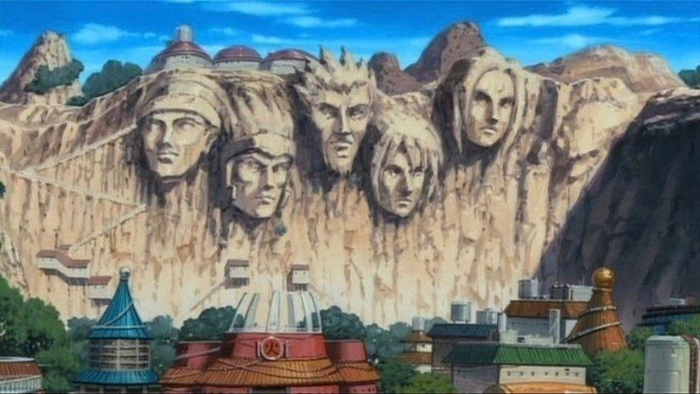
ნარუტოს სამყაროში არსებულ ამ კლდეში გამოკვეთილია ერთ-ერთი დასახლების - კონოჰას - ლიდერების სახეები. ერთ სტატიაში ნათქვამი იყო, რომ კონოჰას იქსის საკუთარი ვერსია აქვს. იქსი 1927-1941 წლებში იქმნებოდა. ორი ან სამი სიტყვით დაასახელეთ იქსი.
პასუხი: რაშმორის მთის მემორიალი
ჩათვლა: რაშმორის მთა, რაშმორის მემორიალი, ამერიკის პრეზიდენტების მემორიალი
კომენტარი: როგორც აღვნიშნეთ კლდეში კონოჰას ლიდერების სახეებია გამოკვეთილი, რაც რაშმორის მთას მოგვაგონებს. რაშმორის მთაში გამოკვეთილია ჯორჯ ვაშინგტონის, თომას ჯეფერსონის, თეოდორ რუზველტისა და აბრაჰამ ლინკოლნის, ა.შ.შ.-ს ლიდერების, სახეები.

- 7-ქულიანი შეკითხვა
არგენტინის ყოფილი პრეზიდენტი, ხუან პერონი, ხშირად იბნეოდა ქვეყნის მართვისას, თუმცა, თავისი ცოლი სულ სწორ გზაზე აყენებდა. ამის გამო პრეზიდენტი ცოლს ადარებდა ერთ დაახლოებით 2000 წლით ადრე გამოგონებულ საგანს. დაასახელეთ ეს საგანი.
პასუხი: კომპასი
კომენტარი: ევა პერონი ისევე აჩვენებდა მეუღლეს სწორ გზას, როგორც კომპასი.

- 5-ქულიანი შეკითხვა
[დასარიგებელი მასალა]
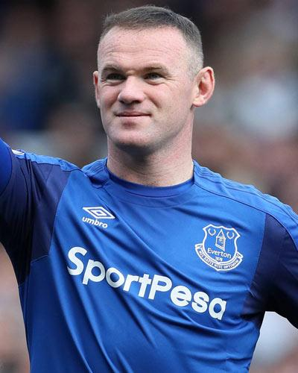
თქვენ წინაშეა ინგლისელი ფეხბურთელის, უეინ რუნის, სურათი. დევის მსგავსი გარეგნობისა და ფეთქებადი ხასიათის გამო, რუნის ხშირად ადარებენ 2001 წელს გამოჩენილი მულტფილმის მთავარ გმირს. დაასახელეთ ეს გმირი.
პასუხი: შრეკი
კომენტარი: უეინ რუნი მართლაც წააგავს შრეკს და მას ხშირად ამ სახელითაც მოიხსენიებდნენ.
- 6-ქულიანი შეკითხვა
[დასარიგებელი მასალა]
დასარიგებელ მასალაზე გამოსახულია ნაცისტური გერმანიის უსაფრთხოების სამსახურის ლოგო. ერთი ხუმრობის თანახმად, იქსი ამ სამსახურში მსახურობდა და სწორედ ამიტომაა ასეთი კარგი გამომძიებელი. დაასახელეთ იქსი, თუ გეტყვით, რომ ის მასტიფთა ჯიშს მიეკუთვნება.

პასუხი: სკუბი დუ
კომენტარი: მოცემული ლოგო ზუსტად იმეორებს სკუბი დუს ყელსაბამის ფორმას. მასზე კი დატანილია სკუბი დუს ინიციალები.

- 7-ქულიანი შეკითხვა
ერთ პოსტერზე ეწერა ოსკარ უაილდის ცნობილი ფრაზა “იყავი შენი თავი,რადგან ყველა სხვა დაკავებულია”. პოსტერზე ასევე გამოსახული იყო იქსი. იქსი მნიშვნელოვანია საგამოძიებო საქმიანობაში დამნაშავის აღმოსაჩენად. დაასახელეთ იქსი ორი სიტყვით.

პასუხი: თითის ანაბეჭდი
კომენტარი: პოსტერი გვასწავლიდა, რომ ყველა სხვა თითის ანაბეჭდიც ასევე დაკავებულია.

